ДОСЫЛ И ВОЗВРАТ РПО В ЕАС ОПС.
Для осуществления возврата и досыла в ЕАС ОПС необходимо в главном меню пройти путь: «Почтовые услуги» - «Операции над РПО»
Система отобразит экранную форму «Операции над РПО»
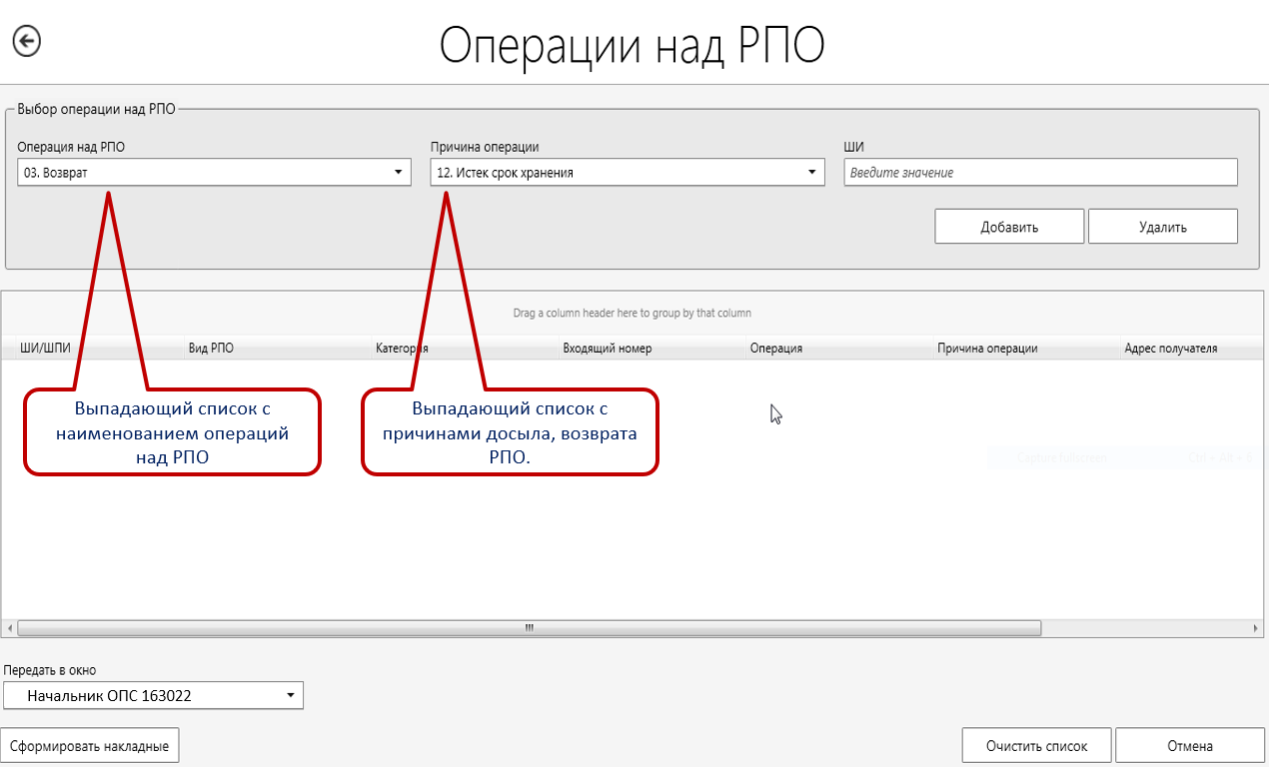

Для каждого РПО, добавляемого в список возврата или досыла экранной формы, требуется указать операцию над РПО, для этого выберите значение в поле «Операция над РПО»
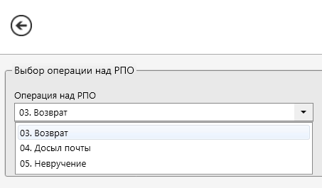
Меню выбора операции над РПО

В зависимости от выбора операции будет возможен выбор причины
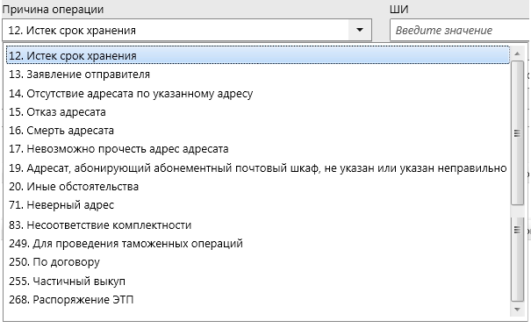
Меню выбора причины возврата почты

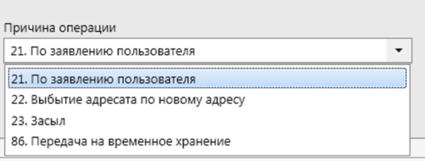
Меню выбора причины досыла почты

В зависимости от вида операции, в поле «Причина операции» укажите ту, или иную причину операции.
В поле «ШИ / ШПИ» вручную или с помощью сканера введите значение ШИ (ШПИ) РПО.

Нажмите кнопку «Добавить». Система откроет форму «Адресные данные»:
Необходимо проверить адресные данные и в случае необходимости исправить их. Обычно данные поля уже заполнены, и необходимо только сверить информацию.
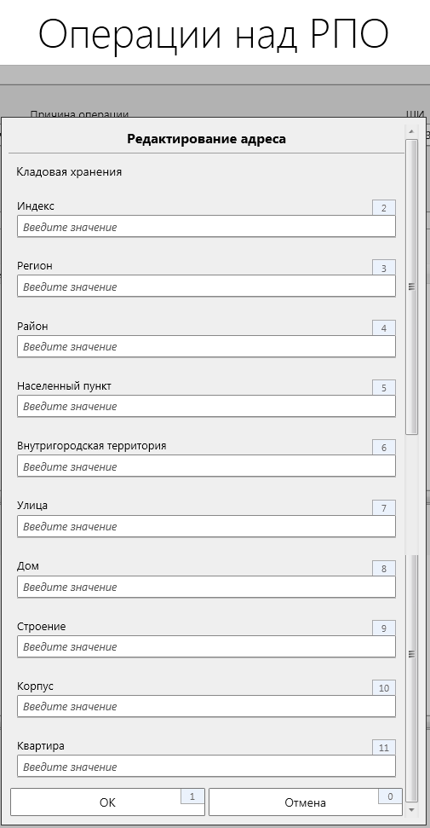
Форма "Адресные данные"

После сверки адресных данных, нажмите кнопку «OK», после чего РПО будет добавлено в список к возврату, досылу.
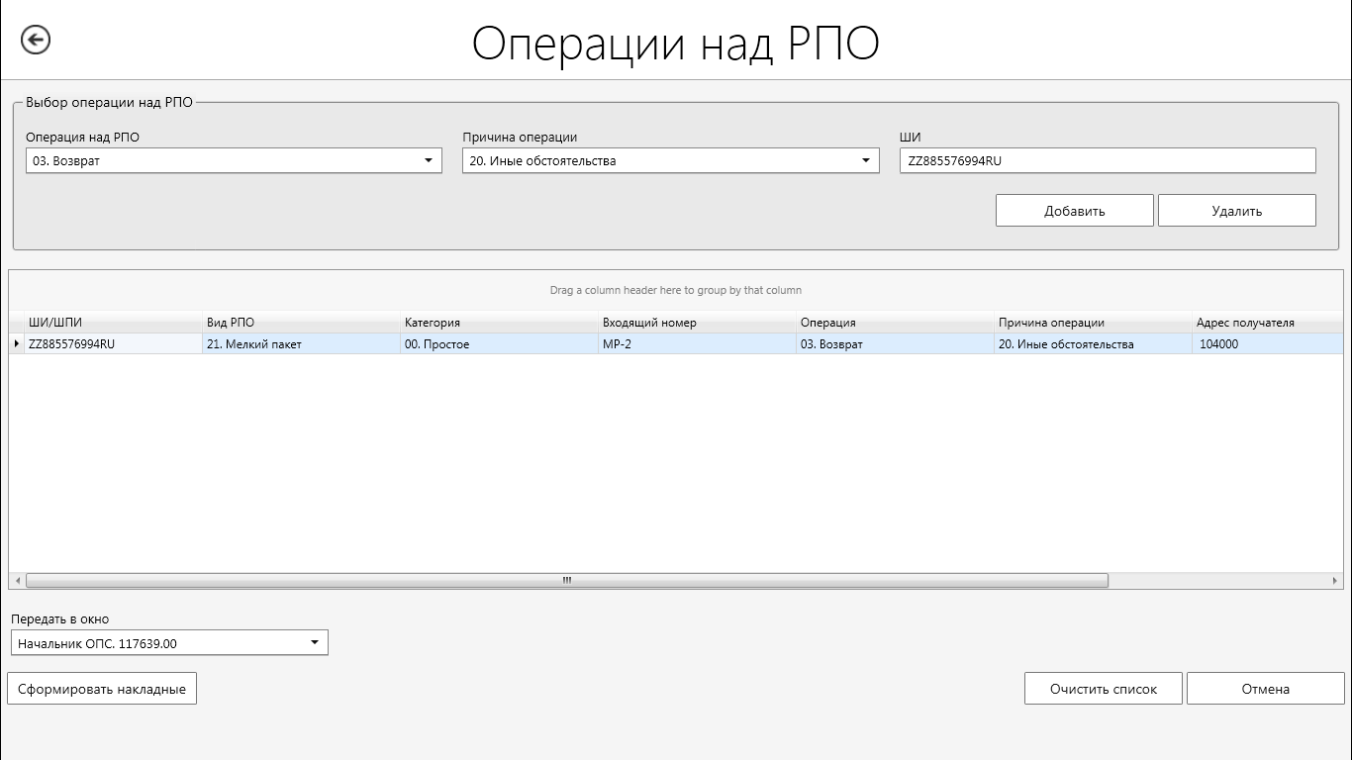
Список РПО на возврат, досыл

Формирование списка РПО с истекшим сроком хранения к возврату
Для формирования списка всех РПО, для которых в текущий момент времени истек срок хранения в форме «Операции над РПО» необходимо выбрать операцию «.Возврат» с причиной «Истек срок хранения», поле «ШИ» оставить пустым, а затем нажать кнопку «Добавить». В список РПО автоматически будут добавлены все доступные к возврату РПО, для которых истек срок хранения:
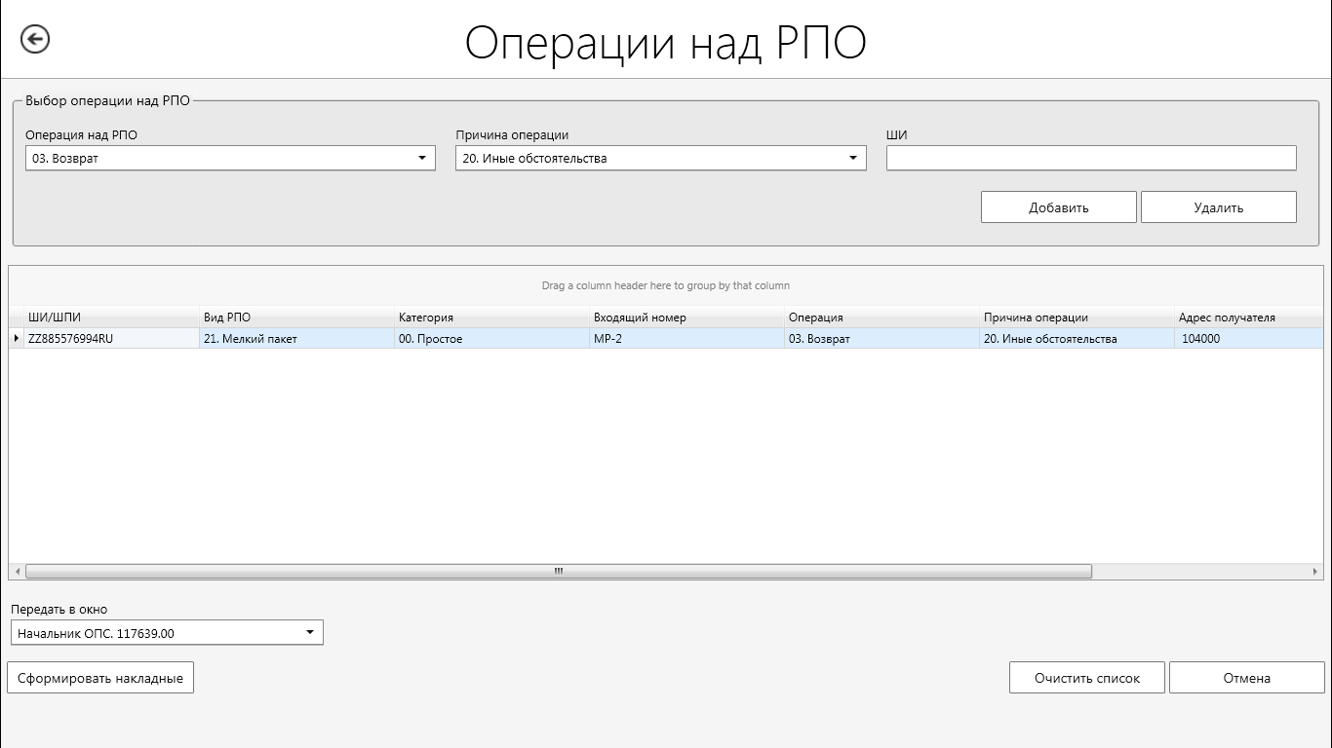
Автоматически сформированный список РПО к возврату
В поле «Передать в окно» выберите из выпадающего списка окно, куда должны быть переданы РПО.
После формирования списка РПО нажмите кнопку «Сформировать накладные». Система выполнит формирование печатной формы накладной ф. 16-с.
После закрытия накладной, в Системе регистрируется информация по введённым операциям. РПО, включенные в накладную на досыл, примут статус «Досыл», РПО включенные в накладную на возврат примут статус «Возврат».

